交底书撰写须知：
专利申请文件的撰写是发明人和代理人共同完成的工作，因为技术思想只能来自发明人；只有发明人将自己的技术思想准确、完整、深刻地表达出来，代理人才能够以此为基础，进行有效地挖掘拓展，最终转化成专业的法律语言，科学全面的保护贵方创新技术。
您的有效配合是我们工作效果最有效的保证。
谢 谢！

技 术 交 底 书

交底书名称 | 一种基于情报收集的自动化漏洞复现知识库构建方法
发明人
（如尚未确定可暂空）
拟申请类型  （发明/实用新型/双报） | 发明专利
技术沟通联系人
联系电话
联系邮箱
是否公开过
自检索说明
（如事先自行做过检索，可将相关资料一并提供）

正 文
1.缩略语和关键术语定义
本部分请提供本发明所涉及的专业术语，请不要因为本领域人员熟知某个术语就不提供解释，因为代理人未必对本领域非常了解；本发明所涉及的所有外文都应有中文译文，尽量避免使用外文单词或缩略语，如果有，最好在此部分给出中文译文。
CVE:公共漏洞和暴露（Common Vulnerabilities and Exposures，CVE）又称通用漏洞披露、常见漏洞与披露，是一个与信息安全有关的数据库，收集各种信息安全弱点及漏洞并给予编号以便于公众查阅。CVE对每一个漏洞都赋予一个专属的编号，格式为：
CVE-YYYY-NNNN，CVE为固定的前缀字，YYYY为西元纪年，NNNN为流水编号。
NLP:自然语言处理（Natural Language Processing，NLP）是人工智能和语言学领域的分支学科。此领域探讨如何处理及运用自然语言；自然语言处理包括多方面和步骤，基本有认知、理解、生成等部分。自然语言认知和理解是让电脑把输入的语言变成有意思的符号和关系，然后根据目的再处理。自然语言生成系统则是把计算机数据转化为自然语言。
漏洞信息：通过解析CVE编号，获得漏洞名称和漏洞描述，根据此名称和描述在公共漏洞平台、相关互联网等类型企业的漏洞信息平台采集漏洞信息情报，对情报进行提取得到漏洞信息：包括漏洞来源、影响版本、危害级别、解决方案等，这些漏洞信息用于搭建漏洞环境和搜集漏洞证明方案的情报。
漏洞证明方案：概念证明（Proof of concept，PoC）是对某些想法的一个较短而不完整的实现，能够用来验证某一个或者一类漏洞真实存在，示范其原理，其目的是为了验证一些概念或理论。
漏洞利用脚本：漏洞利用(Exploit，Exp)是一段可以发挥漏洞价值的程序。通过搜集到的漏洞证明方案，编写漏洞利用脚本以利用此漏洞。比如某个系统存在SQL注入漏洞，可以编写漏洞利用脚本来提取数据库版本信息等。
Dockerfile：Docker用于开发应用、交付应用和运行应用，允许用户将基础设中的应用单独分割出来，形成更小的容器，从而提高交付软件的速度。Dockerfile是Docker的一种文件格式，包含着用户想要如何构建镜像的所有命令的文本，定义了单个容器的内容和启动时候的行为。
模拟攻击：在搭建好漏洞环境和生成漏洞利用脚本后，可以在该环境下执行此脚本，判断脚本执行结果与漏洞响应是否一致，一致则认为此次模拟攻击成功。
TF-IDF算法：（Term Frequency–Inverse Document Frequency，TF-IDF）是一种用于信息检索与文本挖掘的常用统计方法，用以评估一字词对于一个文件集或一个语料库中的其中一份文件的重要程度。字词的重要性随着它在文件中出现的次数成正比增加，但同时会随着它在语料库中出现的频率成反比下降。
依存句法分析：在自然语言处理中，用词与词之间的依存关系来描述语言结构的框架称为依存语法，又称从属关系语法。利用依存句法进行句法分析也是自然语言理解的重要技术之一。它将句子分析成一颗依存句法树，描述出各个词语之间的依存关系。也即指出了词语之间在句法上的搭配关系，这种搭配关系是和语义相关联的。
LSTM：长短期记忆（Long Short-Term Memory，LSTM）是一种循环神经网络，适合于处理长序列文本。它具有门控结构与记忆体系，可以选择性地遗忘某些信息并更新其他信息，使其尤其适合用于理解长文本序列的语义。
自动化漏洞复现知识库的创建，方便研究人员快速进行漏洞验证与利用等工作，节省研究人员情报收集和漏洞复现的时间与精力，使研究人员专注于漏洞技术研究。

2.相关技术背景（背景技术）
2.1 背景技术
背景技术是有助于专利代理人理解本发明的公知技术内容。
本部分的目的是使代理人能够理解发明人所处的情境，即发明人所在的技术领域以及所面临的具体问题，从而在发明人与代理人之间建立一个共同的沟通平台。请从一般人所了解的事物出发，通过一些中间环节，将代理人引入发明人所面临的技术领域，以及该领域内某个待解决的具体技术问题，以突出本发明的优点。对于比较专业的领域一般需要提供相关的附图。
例如下述叙述过程：计算机－显示器－液晶显示器－液晶显示器背灯－背灯的具体形式有哪些－其中一种是冷阴极荧光灯，由此就可以将代理人顺利地引入一个他以前所不了解的冷阴极荧光灯技术中；背景技术中还需要进一步说明该荧光灯的相关功能、特点，这样就可让代理人与发明人处在同一个思维层面上，以便两者进一步交流。
根据相关漏洞组织和平台公开的数据显示，近年来收录的漏洞数量每年都在稳步上升，漏洞的影响范围也在不断扩大。学习已知漏洞，理解其形成原理与利用细节，可以有效预防绝大部分安全问题的产生。
目前，重复安全事件中的漏洞攻击方式主要是配置漏洞环境，利用漏洞证明进行漏洞复现。但是该方式存在三个问题: 一是漏洞环境配置复杂，随着时间推移，厂商会发布安全补丁修复公开漏洞，大部分漏洞只在特定的环境或条件下才可以被成功利用。因此需要配置与漏洞相关的软硬件环境、安装特定的系统和软件版本，浪费人力；二是情报收集效果不佳，目前主要的漏洞情报收集方案包括手工搜索、网页爬取、API调用与社区整合，但这些方式面临效率低、覆盖面窄与实时性差等问题，难以满足应用需求；三是技术难度高，对安全从业人员能力有一定的要求，有些漏洞公开详情较少，缺乏详细的利用过程手册，需要自行摸索和大量测试，增加测试人员的操作复杂度，需要投入大量时间和精力。
2.2 详细描述现有技术中与本发明最接近的现有技术
2.2.1 最接近的现有技术一的技术方案
最接近的现有技术是指与本发明最接近的现有技术方案，以文献检索或市场销售或通常使用的产品或方法为现有技术，说明在本发明提出前现有技术存在的缺陷，以突出本发明的优点。
本部分应当对最接近的现有技术进行比较详尽的说明，可以提供相应的附图。对于方法专利，应说明现有方法的步骤；对于产品或装置专利，应当说明现有技术的结构及其各部分之间的连接关系、动作关系。
如今漏洞复现环境构建可以根据漏洞情报快速且自动化构建出漏洞复现环境。CN_111259406_A专利提出了一种云原生应用漏洞复现环境的自动化构建方法及系统，其方法能够不需要借助人力，获取构建云原生应用漏洞所必要的漏洞情报元素信息，根据所述漏洞情报元素信息编写漏洞情报数据包，根据所述漏洞情报数据包构建漏洞复现环境。
2.2.2 现有技术一的缺点
本部分针对上述最接近的现有技术一的技术方案来写，对其进行客观评价，并以因果关系推理的方式推导出其存在的缺陷，即由于现有技术中采用了哪些技术特征才导致该缺陷。该缺陷具体是针对本发明的优点来说的，本发明不能解决的缺点不必写。（注意：所述缺点应当是技术上的缺点，例如可以是成本高、稳定性差等类似问题；请避免直接下结论，务必有推理的过程。）
该方法需要由安全从业人员搜集必要漏洞元素信息按照漏洞情报文件的结构标准进行填充，且需要专门编写软件安装配置文件。其方法需要人工操作，工作效率提高不明显；且该方法并未采集漏洞证明方案情报，只搭建漏洞环境，并未生成漏洞利用脚本，难以模拟漏洞攻击方式。

2.2.3 最接近的现有技术二的技术方案
无
2.2.4 现有技术二的缺点
无

3.本发明技术方案的详细说明（发明内容）
3.1 本发明所要解决的技术问题（发明目的）
针对最接近的现有技术的缺陷概括本发明所要解决的技术问题，与本发明的创新点对应。
本发明要省去人工手动操作，研究人员只需提供CVE编号，系统可自动化收集情报、搭建漏洞环境、生成漏洞利用脚本和进行模拟攻击。提高漏洞复现效率，方便研究人员快速进行漏洞验证与利用等工作。

3.2 本发明提供的完整技术方案（发明方案）
是申请人对其要解决的技术问题所采取的技术措施的集合，要清楚、完整、准确的进行概括性描述，说明如何实现，不能只说明发明点，应结合附图用自然语言说明完成发明目的、解决技术问题的完整的技术方案，如果是在现有装置或方法上的改进，写明改进部分。
若为产品、装置或系统：应详细说明该装置或系统的组成、各组成之间的连接关系，配有结构图；各组成部分完成的功能。
若为方法，应详细说明该方法的步骤流程，并配有流程图。
本发明首先由研究人员提供需要漏洞复现的CVE编号，构建漏洞复现知识库。
系统自动化执行以下步骤：解析漏洞复现知识库中的每个CVE编号，获得该漏洞的漏洞名称和漏洞描述，对获取的信息进行文本分词处理并构造特征向量；然后根据特征向量搜集漏洞信息情报，提取出漏洞信息，根据此漏洞信息定制Dockerfile配置文件，实现快速搭建漏洞环境;根据漏洞信息搜集漏洞证明方案情报，提取出漏洞证明方案，生成漏洞利用脚本；然后启动漏洞环境，执行漏洞利用脚本模拟漏洞攻击；最后将漏洞环境和漏洞利用脚本录入漏洞复现知识库。
研究人员根据进而丰富本发明创建的漏洞复现知识库。

3.3 具体实施方式
本部分为专利申请最重要部分，越详细越好。
专利必须是一个技术方案，应该阐述发明目的是通过什么技术方案来实现的，不能只有原理，也不能只作功能介绍。而实施例是指所要实现本申请的最佳的确定的技术方案，对于一个产品或方法具有不同应用场景的实现方案时则应详细描述对应的多个实施例。说明技术方案时，必须结合机械结构图、机械原理图、流程图、电路图、时序图等附图进行详细说明，一般应达到同行看到该部份材料后能够完全搞清楚，并能实施为准。
在文字描述中，同一个部件只能用同一个名称，同一个名称也只能表示同一个部件，每幅图都应有对应的文字描述。
例如，对机械结构而言，最好首先说明整个装置的功能，再说明该装置由哪些部分组成，要求这些组成部分能够完整地组成该装置，并给出这些组成部件的准确名称、交待清楚各个组成部件之间的连接关系、动作关系；接下来，说明每个组成部件的功能，再说明其组成零件；同样要求这些零件能够完整地构成该组成部件，并且介绍清楚各个组成部件相互之间的关系、动作关系。
对方法专利而言，则应描述该方法需要哪些流程步骤？并且这些流程步骤的详细实现过程都请详细说明。注意：请从数据流的角度说明流程步骤（需要采用步骤1、2、3、4的方式进行说明）。例如，哪个模块接收了什么样的源数据？然后，传送给哪个模块，依次完成怎样的数据处理流程，得到怎样的结果数据？最后通过什么方式传送给用户？（其中，需要注意各个步骤和各个模块之间的关系）
1.基础漏洞复现知识库准备: 由安全研究人员准备漏洞复现知识库，其内容为需要进行漏洞复现的CVE编号。
2.漏洞编号解析：对步骤1中的漏洞CVE编号进行解析，得到当前CVE编号的漏洞名称和漏洞描述，对漏洞描述名称和漏洞描述进行文本分词处理并构造特征向量。
3.漏洞信息情报采集：基于步骤2构造的特征向量，爬取公共漏洞平台、相关互联网等类型企业的漏洞信息平台，采集漏洞信息情报。
4.漏洞信息提取：基于步骤3采集的情报，提取出漏洞信息。根据提取的漏洞信息，定制Dockerfile配置文件，实现快速复现漏洞环境。
5.漏洞证明方案情报采集：基于步骤4提取的漏洞信息，使用爬虫程序监控公共漏洞平台、相关互联网等类型企业的应急响应平台、黑客论坛、公开漏洞平台和安全研究人员论文以及博客等安全研究信息，采集漏洞证明方案情报，最大限度扩展信息来源。
6.漏洞证明方案提取：采用NLP技术对步骤5采集的情报进行分析，理解情报要点，识别影响关键词与利用过程。再通过知识图谱关联各信息，发现潜在关联，补充遗漏情报。此外，建立情报评估机制，评测各情报准确性，选择高质量信息。最终根据高质量信息，生成漏洞证明方案报告。
具体来说，
- 采用NLP技术进行情报分析
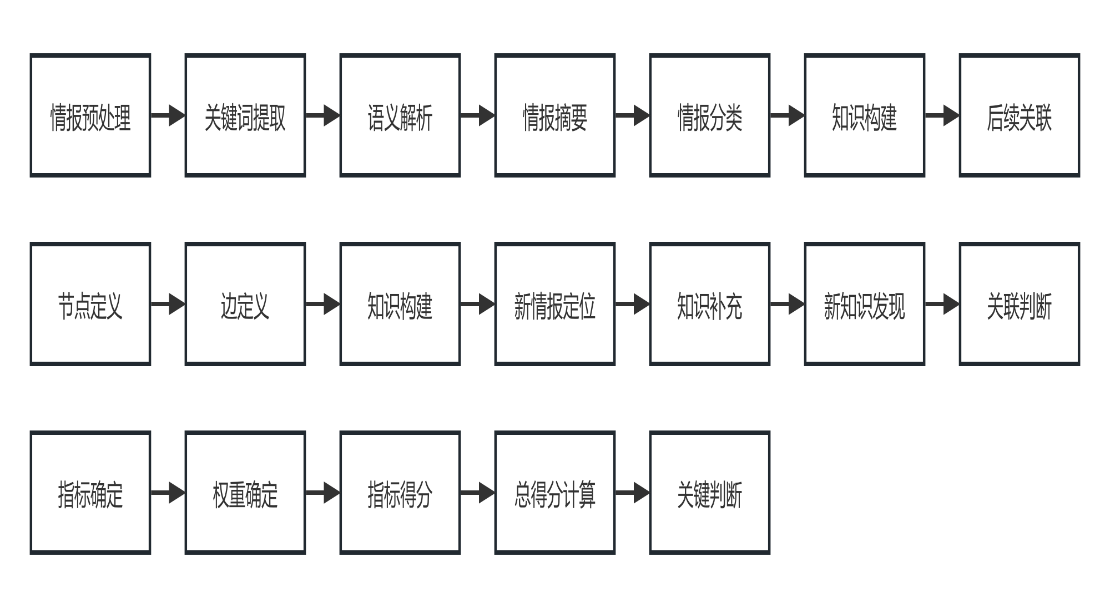
1）情报预处理。对采集到的情报文本进行清洗，如格式统一、拼写纠错、停用词过滤等，使其结构整齐、格式统一，方便后续处理。
2）关键词提取。使用TF-IDF算法，从情报文本中提取关键词，如漏洞名称、影响系统/设备、利用工具等。用于标识该情报的主要内容与特征。
3）语义解析。使用依存句法分析技术，解析情报文本的语义结构与要素。识别文本中的漏洞名称、影响范围、利用过程等关键信息，理解其中的逻辑关系与意思表达。
4）情报摘要。使用LSTM算法，生成情报文本的摘要信息。从摘要内容可以快速理解情报的主要内容与要点，同时也有利于下游的情报关联与评估过程。
5）情报分类。根据关键词、语义信息与摘要内容，判断情报类型与所描述漏洞证明方案，实现情报的分类与归纳。这有利于不同类型情报的定向处理与管理。
6）知识构建。将上述步骤中的信息构建为结构化知识，存储于知识图谱中，实现情报内容的规范化表达与管理。
7）后续关联。在后续的情报关联与评估步骤中，可以直接在构建的知识库中查询新采集情报与已有信息的关联或重复性，判断其附加价值，实现对新的情报的快速处理。
（2）建立知识图谱进行情报关联
1）节点定义。将不同情报的关键信息抽取为节点，作为构建知识图谱的基本元素，表示情报的主要特征。
2）边定义。根据节点间的内在关联，定义不同类型的边以表示其关系，如“是”、“利用”、“影响”等边，链接相关节点，实现节点与节点之间的关联与语义表达。
3）知识构建。将节点与边组合，形成“主语-谓语-宾语”的结构，构建具有语义的知识三元组，并将这些知识存储于知识图谱中。对采集情报内容的结构化和规范化管理。
4）新情报定位。当采集到新的情报时，首先从文本中提取关键词与要素作为节点。然后，在知识图谱中查询相似或关联节点，判断新情报与哪些已有知识存在关联或重复，进而推测其类别与关联方案。
5）知识补充。如果新情报与知识图谱中的某些知识存在关联，但知识项目不完整，则需要从新情报中提取更详细的内容进行补充。
6）新知识发现。如果新情报中的某些关键节点与知识图谱中的知识没有直接关联，则可能产生新的知识三元组。此时需要分析新情报内容，理解节点与节点之间的关联与语义，产出新的知识三元组，添加到知识图谱，实现知识的发现与扩展。
7）关联判断。在上述步骤的基础上，可以判断不同情报之间是否存在直接或间接的关联，情报内容是否导致知识关联网中的知识项目，扩大或改变知识关联图的结构，发现隐藏的关联或逻辑关系。
- 情报评估机制
1）指标确定。从多个角度情报进行评估
a）来源权威性。评估情报发布来源的权威性与公信力，如政府机构、知名企业、个人研究人员等，权威来源的情报质量与准确性通常更高。这可以作为情报评判的重要参考因素。
b）信息完整性。评估情报中包含的信息是否完整、详尽，是否具有漏洞证明方案报告需要的各要素，如漏洞名称、影响范围、利用条件、技术细节等。信息较为完备的情报品质通常更高。
c）一致性检验。将不同来源的情报进行比对，判断是否描述同一漏洞证明方案，提取的关键信息是否一致，如不同情报中的漏洞名称、影响系统版本等是否相同，利用过程是否类似。一致性较高的情报可信度更高。
d）情报时效性。评估情报产出的时间，较新发布的情报时效性更高，包含的信息可能更为详尽与准确。相反，发布时间较长的情报时效性降低，其中信息可能已然过时，这也会影响情报的可靠性。
2）权重确定。根据不同类型情报的特征，确定各评估指标的权重。
3）指标得分。对每个评估指标，根据其评估方法判断情报表现，与情报类型相匹配的设高分，不匹配的设低分，最终确定每个指标的得分。
4）总得分计算。对每个指标得分乘以其权重，求和得到情报的总得分，表示对该情报质量的综合评价。总得分越高，表明其质量与重要性越高。
5）关键判断。当某个指标的得分过高或过低时，需要对该指标的评估结果进行关键判断，判断是否会显著影响情报的总体评估，避免某一个指标的极端评分导致的错误判断。
7.漏洞利用脚本生成：基于步骤6生成的漏洞证明方案报告，按照预定义模板，生成漏洞利用脚本。
8.模拟攻击: 启动步骤4搭建的漏洞环境，在此漏洞环境中执行步骤7生成的漏洞利用脚本，进行模拟攻击。若攻击结果与真实结果匹配，当前编号的漏洞自动化复现成功，结束测试；若攻击结果与真实结果不匹配，告警并循环执行步骤5、6、7、8，直到模拟攻击结果与真实结果匹配。
9.漏洞复现知识库完善: 由安全研究人员处理模拟攻击反馈，将步骤4搭建的漏洞环境和步骤7生成的漏洞利用脚本录入漏洞复现知识库。

3.4 本发明技术方案带来的有益效果
请结合技术方案中的形状、结构特点或方法特点，以推理的方式描述其所能达到的技术效果，即首先推导出其直接的技术效果，然后逐层推导到最终的技术效果，其目的是使代理人充分理解其中的因果关系，以发现本发明对现有技术改进点的本质，进而突出本发明采用改进点所带来的优点。
几乎不需要手工操作，通过预构建的CVE编号，自动解析采集并生成该漏洞的环境和漏洞证明，并自动采集情报和提取信息，最后自动化搭建漏洞环境、执行漏洞利用脚本进行漏洞复现。降低了研究人员操作复杂度，使研究人员能够便捷地进行漏洞复现。

4.本发明的技术关键点和欲保护点
在本部分请提炼出技术方案的关键创新点，列出1、2、3…，以提醒代理人注意，便于双方校正各自对发明的关键点和欲保护点的理解。简单列出即可，不需要展开。
- 本发明首先遍历excel中的sheet表格的元数据信息及数量，生成全局任务表，根据配置的并行任务数n，生成n线程，并发处理sheet表格，进一步提高表结构生成及数据导入效率。
- 通过1）中的全局任务表，对整体excel处理任务进行监控，对失败的任务进行重试。
- 本发明需研究人员提供CVE编号。然后系统会自动化对漏洞复现知识库中CVE编号进行解析，根据信息进行情报采集与提取，最后搭建漏洞环境和执行漏洞利用脚本进行模拟攻击。
- 研究人员对1）生成的漏洞环境和漏洞利用脚本录入漏洞复现知识库。

5.针对3中的技术方案，是否还有别的替代方案同样能完成发明目的？
如果有，请尽量写明，本部分内容的提供有利于扩大专利的保护范围，防止他人绕过本技术去实现同样的发明目的。所述替代可以是部分结构、部件、方法步骤的替代，也可以是完整技术方案的替代。
无

6．附图
附图应以线条图、黑白方式提供，不能提供彩图，不能采用颜色深浅区别不同位置或表示数据变化，附图应当尽量丰富，图幅数不限，直到将对应技术方案表示清楚完整为止。
例如，对于机械结构类申请，可以提供机械结构图、机械原理图等，应当提供涉及整体、局部、细节等多个层次的附图；对于一些重要的部分，还应当提供多个视角的附图；具有立体感的轴测图、能够清楚地表示出复杂装置各组成部分的分解轴测图（爆炸图）也请尽量提供。以清楚、全面地表明结构为原则。附图中的各零部件用引线引出，并用阿拉伯数字统一编号，附图中不要出现文字。同一零部件在不同的图中应用相同的编号。说明每一幅图的名称，指出每一编号所代表的零部件的名称。
对于方法类申请，可以提供流程图、时序图等，应提供涉及整体流程、某个步骤、处理前后数据变化细节等多个层次的附图，图中可以有必要的文字说明，以清楚、全面地表明数据流、逻辑原理为原则。
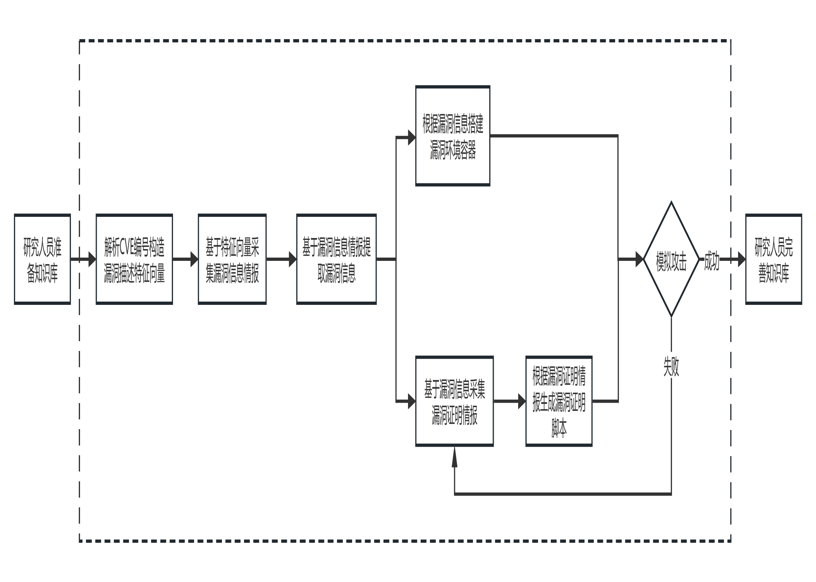

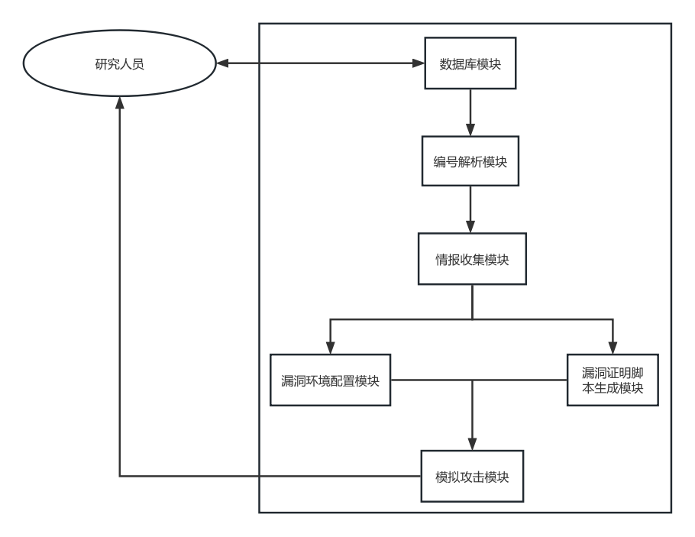

7．其他有助于专利代理人理解技术的资料
给代理人提供更多的信息，可以有助于代理人更好更快的完成申请文件。例如，专利/论文/标准等参考文献。

注意：
1.代理人并不是技术专家，交底书要代理人能看懂，尤其是背景技术、最接近的现有技术和具体实施方式，一定要写得全面、清楚，并请不要忽略推理过程。
2.全文对同一事物的名称应统一，避免出现一种东西多种叫法。

